INFORME DEL PLAN DE RESPALDO

PROYECTO C.I.S.

LUIS CARLOS HERNÁNDEZ PEÑA

BRAYAN STIVEN ROJAS GUTIERREZ

JUAN DAVID GAMBA SAENZ

FICHA: 1821630 G2

ANALISIS Y DESARROLLO DE SISTEMAS DE INFORMACION(ADSI)

REGIONAL DISTRISTO CAPITAL

SERVICIO NACIONAL DE APRENDIZAJE(SENA)

BOGOTA D.C.

2019

Tabla de contenido

DEFINICION DEL INFORME 3

Definición de plan de respaldo 3

Hosting 3

Backup 3

# DEFINICION DEL INFORME

Informe N°:1.

Fecha de Realización: 20-09-2019.

Etapa del Proyecto Desarrollada: Implementación.

Plan de respaldo

# Definición de plan de respaldo

Se realizaron el resplando del codigo fuente del presente proyecto como se puede observar en la siguiente explicación.

# Hosting

Se adquirió un hosting llamado Hostinger, en el cual se realizará el guardado de los datos de la Base de Datos.

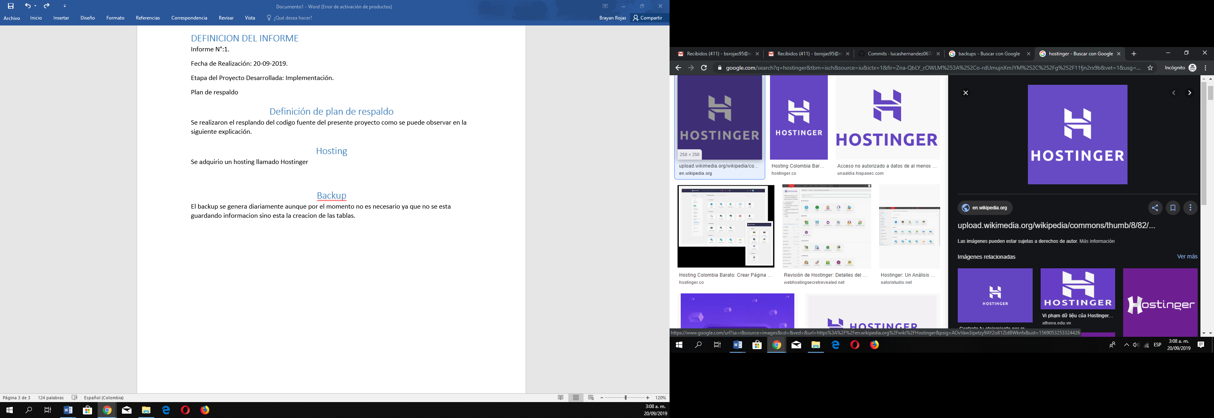

# Backup

El backup se hará cada semana exportando su Base de Datos y guardando el código en una cuenta Microsoft OneDrive y en una memoria proporcionada por la empresa.

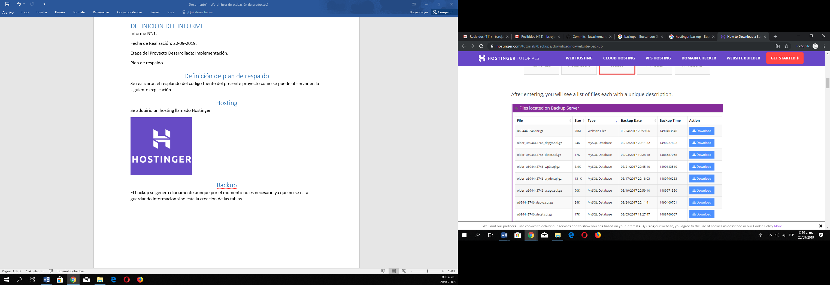

# CRONOGRAMA

|  |  |  |  |  |  |  |  |  |
| --- | --- | --- | --- | --- | --- | --- | --- | --- |
| Fecha | 29/09/19 | 30/09/19 | 01/10/19 | 02/10/19 | 03/10/19 | 04/10/19 | Actividad | |
| Memoria | Todos los viernes | | | | | | | Guardar DB y código | |
| Onedrive | Cada mes | | | | | | | Guarda todo | |
| Googledrive | Cada dos meses | | | | | | | Guarda todo | |
| computador | Todos los dias | | | | | | | Guardar la base de datos | |